小学数学西南师大课标版三年级下册
第三单元第一节《三位数除以一位数》第4课时活动设计
科目版本 | 小学数学 西南师大版 三年级下册
章 节 | 第三单元 第一节
课 名 | 三位数除以一位数 第4课时
学习目标 | 1．使学生在理解算理的基础上，掌握三位数除以一位数，商是两位数的笔算除法的计算方法，能够正确确定竖式中商的位置。  2．培养学生运用已经掌握的知识探究新问题的能力。  3．能用数学知识解决生活中的实际问题，培养学生应用意识。
具体环节设计
教学环节 | 内 容
1. 教师上课
1.1 情景导入 | 1. 你在图中都发现了哪些数学信息？根据图上的数学信息你能提出什么数学问题呢？  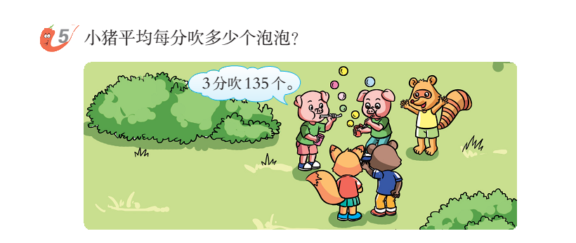  2. 怎么列算式？为什么用除法计算？  135÷3=  因为把135平均分成3份，求每份是多少，所以用除法计算。  今天这节课我们将继续学习三位数除以一位数的除法。
1.2 探索新知 | 1. 估一估：135÷3的结果大约是多少？并说说你是怎样估算的。  2．引导学生构建计算方法。  （1）试一试：135÷3的准确商到底是多少呢？试着列竖式算一算。  （2）想一想：  ① 先从哪一位除起？  ② 当1个百除以3不够商1个百时，怎么办？  ③ 13个十除以3，商应写在哪位上？商是几位数？  在小组交流想法，然后全班交流。  3．说一说：老师和学生一起边板书边说计算过程，弄清算理。（重点解决竖式中商的位置）  重点问题：为什么13个十除以3的商要写在十位上？  小结：我们在列竖式计算三位数除以一位数时，先看被除数的百位，也就是它的最高位。如果最高位不够商1，就看被除数的前两位，除到哪一位，商就写在哪一位的上面，还要注意每次除得的余数都要比除数小。  4．算一算：笔算下面各题。  5.判断商的位数：三位数除以一位数的商可能是几位数？那什么时候商是两位数，什么时候商是三位数呢？  小结：被除数百位上的数比除数小，不够商1个百，所以商是两位数；百位上的数比除数大或者和除数一样大时，百位上至少能商1个百，所以商是三位数。
1.3 课堂活动 | 说一说，商是几位数。  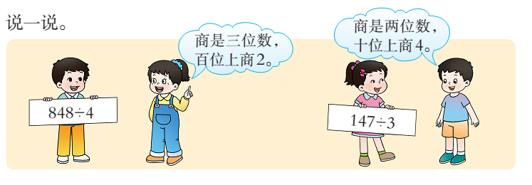
1.3 课堂活动 | 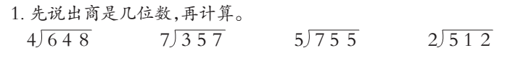
1.4 拓展练习 | 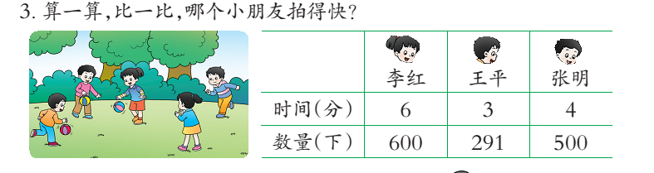  你准备怎样比较谁拍得快呢？
2. 学生自学
2.1 跟我学 | 视频部分  学习目标：  1．使学生在理解算理的基础上，掌握三位数除以一位数，商是两位数的笔算除法的计算方法，能够正确确定竖式中商的位置。  2．培养学生运用已经掌握的知识探究新问题的能力。  3．能用数学知识解决生活中的实际问题，培养学生应用意识。
2.2 跟我练 | 答案：648÷4＝162 357÷7＝51 755÷5＝151 512÷2＝256
2.2 跟我练 | 答案：李红：600÷6＝100（下） 王平：291÷3＝97（下）  张明：500÷4＝125（下）  125＞100＞97  答：张明拍得快。
3．常见问题
在三位数除以一位数中，如何让学生更好地掌握商位置的确定？
答：首先可以通过估算让学生判断商大致的范围，其次让学生学会判断三位数除以一位数的商是几位数，最后要理解除到哪一位，商就写在哪一位上面。

